МИНИСТЕРСТВО СВЯЗИ И МАССОВЫХ КОММУНИКАЦИЙ РОССИЙСКОЙ ФЕДЕРАЦИИ  
ГОСУДАРСТВЕННОЕ ОБРАЗОВАТЕЛЬНОЕ УЧРЕЖДЕНИЕ  
ВЫСШЕГО ПРОФЕССИОНАЛЬНОГО ОБРАЗОВАНИЯ  
«САНКТ-ПЕТЕРБУГРСКИЙ ГОСУДАРСТВЕННЫЙ УНИВЕРСИТЕТ ТЕЛЕКОММУНИКАЦИЙ им. проф. М.А. БОНЧ-БРУЕВИЧА»

(СПбГУТ)

**ОТЧЕТ**

по лабораторной работе №4 на тему:

**«Объект Window»**

по дисциплине «Технологии анализа данных»

1 вариант

**Исполнитель:**

студент 3 курса, группы ИСТ-831

_________________/Пономарев Е.И/

«___»________2021

**Проверил**

к.т.н., с.н.с., доцент кафедры ИУС

____________/Филиппов Ф.В/

«___»________2021

Санкт-Петербург

2021

1. **Задание № 1**

Код:

<!DOCTYPE html>

<html>

<head>

<meta charset="utf-8">

    <title>JavaScript</title>

    <link href="css.css" rel="stylesheet" type="text/css">

    <script type="text/javascript">

        function biography(surname,name_you,patronymic,year_of_birth,place_of_Birth,like,not_like){

            var win = window.open("","","width=500,height=400");

            win.document.open();

            win.document.write("<h1>О себе</h1><hr>");

            win.document.write("<p>Я, "+surname+name_you+patronymic+" родился в "+year_of_birth+" году в городе "+place_of_Birth+"</p> <p>Больше всего я люблю "+like+" и очень не люблю "+not_like+". Было бы замечательно, всю жизнь только "+like+"‚ но к сожалению приходится иногда и "+not_like+".</p>");

            str ='<input type="button" value="закрыть"'+'onClick="window.close();">';

            win.document.write(str);

        }

    </script>

    <style type="text/css">

        body{

           background-color: rgb(93, 117, 233);

        }

        #cl_form{

            display: inline-block;

            width: 190px;

            height: 200px;

            float: left;

            font-weight: 600;

        }

        input{

            margin-bottom: 6px;

        }

        li {

        list-style-type: none;

        margin-bottom: 9px;

        }

        ul {

        margin-top: 0;

        padding-left: 0;

        }

    </style>

    <script type="text/javascript">

    </script>

</head>

<body>

<h1 style="text-align: center; color: red;">Анкета</h1>

<hr>

<form>

    <div id="cl_form">

<ul>

    <li>Фамилия:</li>

    <li>Имя:</li>

    <li>Отчество:</li>

    <li>Год рождения:</li>

    <li>Место рождения:</li>

    <li>Любимое занятие:</li>

    <li>Не любимое занятие:</li>

</ul>

    </div>

    <div id="cl_form">

    <input type="text" name="surname">

    <input type="text" name="name_you">

    <input type="text" name="patronymic">

    <input type="text" name="year_of_birth">

    <input type="text" name="place_of_Birth">

    <input type="text" name="like">

    <input type="text" name="not_like">

    </div>

  <input type="button" name="form_cl" value="  Сформировать биографию  " OnClick="biography(surname.value,name_you.value,patronymic.value,year_of_birth.value,place_of_Birth.value,like.value,not_like.value)">

</form>

<script>

</script>

</body>

</html>

Скриншот работы программы представлен на рисунке 1

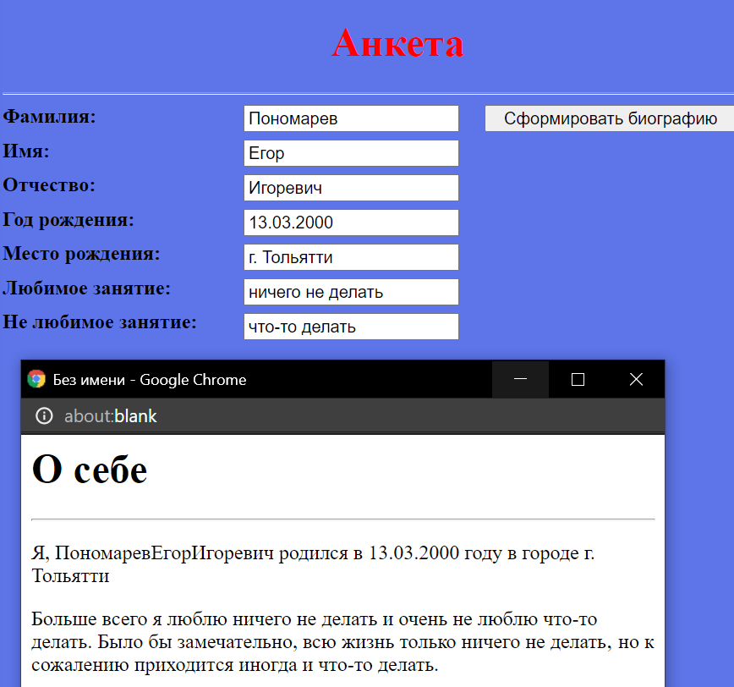

Рисунок 1